Gustar Worksheet
Definite Articles
“The” | Singular | Plural
Masculine
Feminine
A. Fill in the charts using your notes.
Indirect Object Pronouns
(IOPs)
Gustar
Verb or Singular
Object
Plural Object

B. Fill in the blank with the correct Indirect Object Pronoun according to the subject given in parenthesis.
1. __________ (we) gustan las películas de misterio.
2. __________ (he) gustan los deportes.
3. __________ (you informal) gusta la pizza.
4. __________ (she) gustan las verduras.
5. __________ (they) gustan la comida china.
6. __________ (y’all *Spain*) gusta el ajedrez.
7. __________ (l) gustan las películas de ficción.
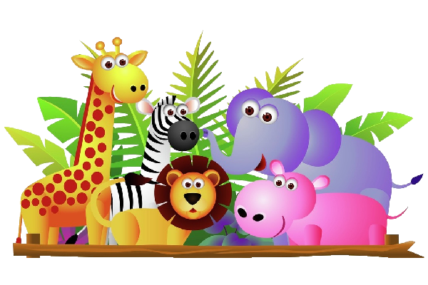
C. Fill it in with the correct definite article.
8. Me gusta _______ ajedrez.
9. Os gusta _______ comida mexicana.
10.Le gustan_______ carros de Tesla.
11.Nos gusta _______ comida italiana.
12.Les gustan _______ deportes
13.¿Te gustan_______ animales?

D. Fill in the blank with the correct form of gustar.
14. Les __________________ la música.
15. Nos __________________ el helado de chocolate.
16. A Manuela le __________________ las hamburguesas de Wendy’s.
17. Me __________________ las fiestas.
18. Os __________________ los libros de aventura.
19.Te __________________ las frutas.
E. Translate the following sentences. (Use section A to create your sentences correctly)
20. I like sports.
21. She likes parties.
22. They like reading books.
23. María and Juan like Mexican food.
24. Mrs. Luna likes ice cream.
25. You all like hamburgers.

F. Write the missing indirect object pronoun in the blanks.
Modelo: A Roberto le gusta jugar al fútbol americano.
1. A mí____ gusta hablar español con el profesor.
2. A las mujeres no ____ gusta decir su edad (age) real.
3. A mis padres y a mí ____ gusta ir al restaurante.
4. A ti ____ gusta escuchar música romántica.
5. A Ana ____ gusta ver la televisión.
6. A Roberto y a José no ____ gusta hacer la tarea.
7. A nosotros ____ gusta correr en el parque.
8. A Uds. ____ gusta escribir cuentos de ficción.
9. A Ricky Martín ____ gusta cantar.
10. A Elena no ____ gusta estudiar.

G. Write a correct personal “a” phrase in the blank. Some may have multiple possibilities.
Modelo: A Julia y a mí / A nosotros / A nosotras nos gusta ir al cine.
1. ___________________________ no nos gusta comer tarde. (Mi familia y yo)
2. ___________________________ no me gusta hablar por teléfono.
3. ¿___________________________ le gusta bailar el tango? (Benjamín)
4. ___________________________ no me gusta trabajar todos los días.
5. ¿ ___________________________ te gusta jugar el baloncesto?
6. ___________________________ les gusta jugar al fútbol con sus amigos. (Carlos y Juan)
7. ___________________________ no le gusta estudiar para la clase de inglés. (Sandra)
8. ___________________________ nos gusta nadar. (Nora y yo)
9. ___________________________ me gusta ver programas en Netflix.
10. ___________________________ les gusta practicar el español. (Uds.)
H. Express what the following people say about their likes and dislikes
Modelo- a mí/gustar/hacer ejercicio = A mí me gusta hacer ejercicio.
1. A Francisco / no gustar / esquiar
2. A Julio y a mí / gustar / ir a escuela
3. A Uds. / gustar / hablar en italiano
4. A nosotros / no gustar / visitar museos
5. A Silvia / gustar / comer en un restaurante
6. A mí / gustar / pasar tiempo con amigos
7. A mis hermanos / gustar / practicar deportes
8. A Gregorio / no gustar / escuchar música clásica
9. A ti / gustar / pintar en la clase de arte
10. A Nicolás y a Abel / gustar / tocar el piano

